PRESSEMITTEILUNG
Schwäbisch Hall, 30.08.2022

OPTIMA pharma blickt auf eine
erfolgreiche ACHEMA zurück
Mit zukunftssicheren, nachhaltigen und effizienten Lösungen trifft das Unternehmen den Nerv der
Besucherinnen und Besucher

Die Expert Zone bei Optima Pharma erwies sich auf der ACHEMA 2022 als Besuchermagnet. Die in dem exklusiven Besucherbereich vorgestellten Technologien und Innovationen spiegelten sehr gut die vielfältigen Anforderungen im Fill & Finish, in der Isolator-Technologie und in der Gefriertrocknung wider, bestätigten zahlreiche Besucherinnen und Besucher. Von einer Maschinenpremiere, über das CSPE-Verfahren (Comprehensive Scientific Process Engineering) bis hin zur Digitalisierung reichte das gebotene Spektrum. Neue Anlagenkonzepte, klimaschonende Kältetechnik für die Gefriertrocknung und besonders effiziente Dekontaminationssysteme wurden ebenfalls stark nachgefragt.
Trotz Urlaubszeit verzeichnete der Geschäftsbereich Pharma der Optima Gruppe regen Besucherandrang auf der wichtigen Pharma-Fachmesse, die vom 22. bis 26. August in Frankfurt am Main erstmals wieder in Präsenz stattfand. Gerhard Breu, Chairman der Optima Pharma Division, zeigt sich sehr zufrieden mit dem Verlauf der Messe: „Zusammen mit unseren Partnern haben wir uns den Herausforderungen der Pandemie gestellt, die einen Innovationsschub ausgelöst hat. Eine riesige Menge neuer Produkte geht in die klinische Phase. Das hat dazu geführt, dass wir heute viel mehr als ein Maschinenbauer sind, nämlich ein strategischer Partner und Lösungsanbieter mit ganzheitlichem Ansatz – angefangen bei der Konstruktion kompletter Linien, über die Unterstützung in der Qualifizierungsphase bis hin zum Produktionsstart. Das direkte Feedback der ACHEMA-Besucher unterstützt uns dabei, ihre individuellen Anforderungen zu verstehen.“ Neue Effizienzpotenziale, welche die Digitalisierung erschließt, waren im Fokus vieler Messebesucher, berichtet Breu. Die Ansatzpunkte sind vielfältig: Von der systematischen, automatisierten Auswertung von Leistungs- und Sensordaten von Anlagen bis hin zu Augmented Reality im Service reichen die Leistungen. Auch das Optima Engineering nutzt intensiv digitale Technologien wie beispielsweise die umfassende Simulation kompletter Anlagen.
Integration der Pharmalinien wird mit CSPE 2.0 weiter erhöht
Diese Simulationen sind zugleich Teil des CSPE 2.0, das auf der ACHEMA präsentiert wurde. „Das Comprehensive Scientific Process Engineering (CSPE) ist ein von Optima Pharma entwickeltes technisch-wissenschaftliches Verfahren, das die Abläufe von der Anlagenkonzeption bis zum Produktionsstart massiv beschleunigt“, sagt Matthias Poslovski, Vice President Sales bei Optima Pharma. Ein wesentlicher Teil davon sind umfassende Simulationen sowie integrierte Werksabnahmen von Gesamtanlagen. Gerade bei umfassenden Turnkey-Projekten erschließt das CSPE-Verfahren bedeutende Vorteile. Im Rahmen von CSPE 2.0 erhöht Optima Pharma den Integrationsgrad der Anlagen weiter, was auf großes Interesse der Fachbesucher stieß. Beispielsweise werden im neuen CSPE-Center II Füll- und Verschließanlagen mit Isolatoren – und erstmals auch mit Gefriertrocknungsanlagen – komplett aufgebaut. Bei integrierten Werksabnahmen (integrated Factory Acceptance Tests, iFATs) wird die Anlage als eine optimal abgestimmte Einheit mit allen Funktionen geprüft – allesamt Maßnahmen, welche die Zeit bis zum Produktionsstart massiv verkürzen, erläutert Poslovski.
Präzision trotz Höchstgeschwindigkeit mit der MultiUse Anlage
Die Vorstellung der neuen Highspeed-Version der OPTIMA MultiUse Anlage war ein weiteres Highlight auf dem Optima Messestand. Mit der bis zu zehnstelligen Ausführung werden bis zu 24.000 Objekte/h verarbeitet. Eine Besonderheit ist dabei, dass sämtliche Produktsparfunktionen sowie die extrem hohe Füllgenauigkeit bis in die hohe Leistung beibehalten werden. Flexibilität ist zudem Teil des Konzepts: Unterschiedliche Behältnistypen und -größen werden nahezu ohne Formatwechselteile realisiert; auch unterschiedliche Produktpfade – einschließlich Gefriertrocknung – sind einfach umsetzbar.
Zukunftssichere, alternative Kältetechnologien
In der Expert Zone wurden zukunftssichere Alternativen in der Kältetechnik vorgestellt, die ohne klimaschädliche Kältemittel auskommen. Von Kältekaskaden, über Flüssigstickstoffkühlung, bis hin zur Luftkältetechnik reichen hier die wichtigsten Varianten, die Optima Pharma anwendet. Auf reges Interesse stieß hier die Testmöglichkeit mit einem Luftkälte-System an einer Produktionsanlage, die Optima Pharma Anfang 2023 anbieten wird.
Auch das preisgekrönte DECOpulse® Bio-Dekontaminationssystem von Metall+Plastic fand große Beachtung, da schnelle Zykluszeiten sowie die äußerst homogene H₂O₂-Verteilung in Isolatoren weiterhin entscheidende Produktionsvorteile sind. Die Potenziale eines neuen, ergänzenden Verfahrens der Zyklusentwicklung mittels Enzymindikatoren wurden zudem vorgestellt.
Neue Anlagenkonzepte für Zell- und Gentherapien waren ein weiteres Highlight in der Expert Zone. Optima hat hierfür ein ganzheitliches Konzept für die Produktion und Abfüllung dieser besonders hochwertigen Arzneimittel entwickelt. Die Messebesucher konnten sich von der automatisierten, modular aufgebauten und hochflexiblen Maschinenplattform sowie der digitalen Integration innovativer Technologien überzeugen. Spezifische Maschinenlösungen beispielsweise für hochaktive Wirkstoffe, und energiesparende Maschinentechnologien waren weitere Anlaufstellen für die Fachbesucher in der Expert Zone bei Optima Pharma.

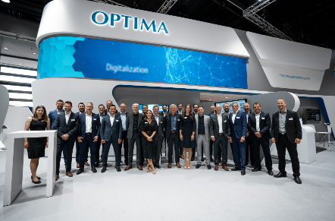
Das Messeteam von Optima Pharma informierte die Besucherinnen und Besucher über zukunftssichere, nachhaltige und effiziente Lösungen für die aktuellen Herausforderungen der Pharmabranche. (Quelle: Optima)

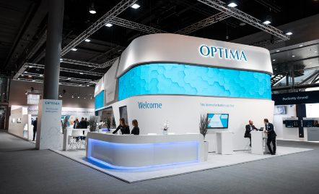
Der moderne Optima Messestand auf der ACHEMA 2022 in Frankfurt am Main erwies sich als Besuchermagnet. (Quelle: Optima)

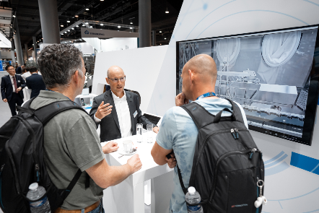
Im persönlichen Gespräch direktes Feedback zu bekommen, erwies sich als sehr wertvoll – sowohl für die Messebesucher als auch für die Optima Experten. (Quelle: Optima)

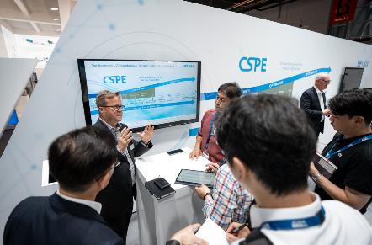
Mit dem CSPE-Verfahren (Comprehensive Scientific Process Engineering) beschleunigt Optima Pharma die Abläufe von der Anlagenkonzeption bis zum Produktionsstart. Im Rahmen von CSPE 2.0 erhöht Optima Pharma den Integrationsgrad der Anlagen weiter, was auf großes Interesse der Fachbesucher stieß. (Quelle: Optima)

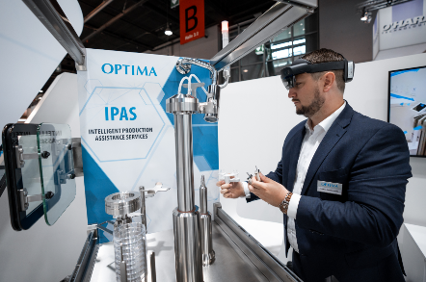
Neue Effizienzpotenziale, welche die Digitalisierung erschließt, waren im Fokus vieler Messebesucher. Hier werden die Intelligent Production Assistance Services vorgestellt, mit denen sich die Pharmaproduktion sicherer und effizienter gestalten lässt. (Quelle: Optima)

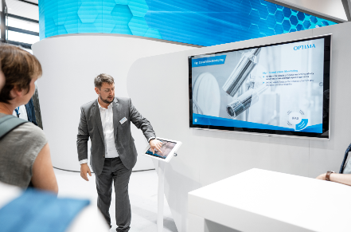
Zu den Intelligent Production Assistance Services gehören auch Hochgeschwindigkeitskameras, die wichtige Prozessschritte überwachen und eine maximale Produktausbeute und Maschinenverfügbarkeit gewährleisten. (Quelle: Optima)

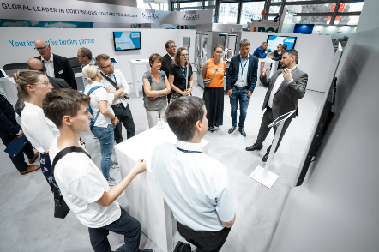
Besuchergruppen informieren sich über die Technologien von Optima Pharma. (Quelle: Optima)

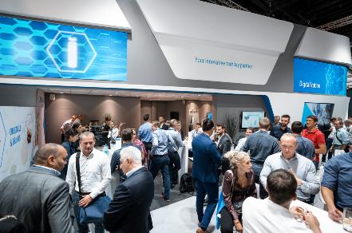
Reger Andrang herrscht auf dem Optima Stand auf der ACHEMA 2022 in Frankfurt am Main. Die Besucherinnen und Besucher nutzen trotz Urlaubszeit die Gelegenheit zum persönlichen Austausch. (Quelle: Optima)

Zeichen (inkl. Leerzeichen): 5.509

Pressekontakt:
OPTIMA packaging group GmbH
Jan Deininger
Group Communications Manager
+49 (0)791 / 506-1472
jan.deininger@optima-packaging.com
www.optima-packaging.com

Über Optima:
Mit flexiblen und kundenspezifischen Abfüll- und Verpackungsmaschinen für die Marktsegmente Pharmazeutika, Konsumgüter, Papierhygiene und Medizinprodukte unterstützt Optima Unternehmen weltweit. Als Lösungs- und Systemanbieter begleitet Optima diese von der Produktidee bis zur erfolgreichen Produktion und während des gesamten Maschinenlebenszyklus. Über 2.800 Experten rund um den Globus tragen zum Erfolg von Optima bei. 20 Standorte im In- und Ausland sichern die weltweite Verfügbarkeit von Serviceleistungen. 2022 feiert Optima das 100-jährige Bestehen des Unternehmens.
Spannende Geschichten aus 100 Jahren Optima: www.100-years-of-future.com
Besten Dank für Ihre Veröffentlichung. Über die Zusendung eines Belegexemplars freuen wir uns.

